ALLEGATO 7.2: PLANIMETRIA ALLOCAZIONE AULE/CLASSI - A.S.2023/2024 - PLANIMETRIA QUOTA 0,00 – PIANO TERRA
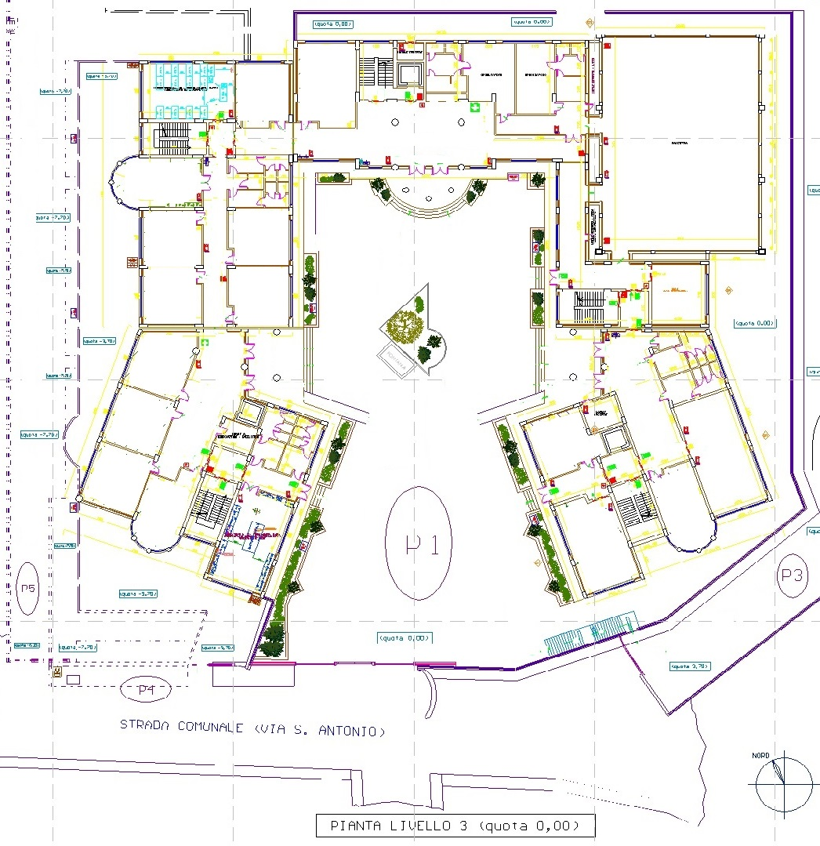
Percorso classi dei livelli superiori:
3^Bt – 3^M – 3^L -3^At (I Piano)
Aula Lab. (II Piano-Torrino)
Percorso classi dei livelli superiori:
UFFICI:DS-DSGA-VICE PRES.-SEGR.ALUNNI/PERS.
4^A ITC- 3^A ITC – 4^Bt - Aula n.80 – Biblioteca – 4^M (II Piano)
5^O- 5^N (III Piano)

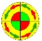
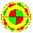
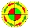
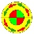
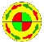
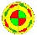

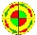
VARCO 1
PERCORSO DI INGRESSO
PERCORSO DI USCITA
MEDICHERIA
Percorso classi dei livelli superiori:
5^D-5^Ac-2^M – 2^At – aula n.31 (I Piano)
Lab. Fisica (II Piano)
Percorso classi dei livelli superiori:
1^D - 2^A – 3^F – 2^B (I Piano)
3^D e 4^A (II Piano)
Percorso classi dei livelli superiori:
4^F - 4^D – (I Piano)
5^F - 3^A – 4^B- 1^A
Lab. Informatica 3 (II Piano)
2^F (III Piano)

